正本/副本
附件：投标文件格式

项目

投标文件

项目编号：TCSZCG（2022） 号
（资格审查部分）

项目名称： 项目
投标人：（加盖单位公章）
法定代表人或其委托人：（签字或盖章）
日期： 年 月 日

目录

（1） 法定代表人身份证明，供应商为自然人的，应当由本人签字并附身份证明；
（2） 授权委托书原件及被授权人身份证复印件（如授权委托参加开标会的）；
（3）企业营业执照、税务登记证(复印件要加盖公章)（如为三证合一，只需提供三证合一的营业执照）；
（4）规格参数响应表（格式自拟）

一、法定代表人身份证明

投标人名称：
单位性质：
地址：
成立时间： 年 月 日
经营期限：
姓名： 性别： 年龄： 职务：
系 （投标人名称）的法定代表人。
联系方式（移动电话）：
电子邮箱：
特此证明。
投标人： （盖章）

年 月 日
附：法定代表人身份证复印件（加盖公章）

供应商为自然人的身份证明

投标人名称：
单位性质：
地址：
成立时间： 年 月 日
姓名： 性别： 年龄： 职务：

投标人： （盖章）

年 月 日

附：身份证复印件（加盖公章）

二、授权委托书原件及被授权人身份证复印件
（如授权委托参加开标会的）
本人________ (姓名)系________ (投标人名称)的法定代表人，现委托________ (姓名)为我方代理人。代理人根据授权，以我方名义签署、澄清、说明、补正、递交、撤回、修改________(项目名称)投标文件、签订合同和处理有关事宜，其法律后果由我方承担。
委托期限：
代理人无转委托权。
投标人：______________________________ (加盖单位公章)
法定代表人：______________________________ (签字或盖章)
身份证号码：_____________________________________
委托代理人：_______________________________ (签字或盖章)
身份证号码：_____________________________________
_______年_______月_______日
附：被授权人身份证复印件

三、企业营业执照、税务登记证(复印件要加盖公章)
（如为三证合一，只需提供三证合一的营业执照）

四、规格参数响应表（格式自拟）
正本/副本
项目

投标文件

项目编号：TCSZCG（2022） 号
（商务部分）

项目名称：项目
投标人：（加盖单位公章）
法定代表人或其委托人：（签字或盖章）
日期： 年 月 日

目录

（1）投标函；
（2）报价表（加盖单位公章）；
（3）明细报价表（加盖单位公章）；
（4）服务质量承诺函（格式自拟）；

一、投标函
致： _____________ (招标人名称)
1．我方已仔细研究了________(招标编号) ________ (项目名称)招标文件的全部内容，经考察项目现场和研究上述项目招标文件要求及其他招标资料后，愿意以人民币(大写) ________元(￥________)的投标总报价，服务期 日历天，按询价文件合同条款约定实施和完成该项目所有服务内容，达到合格标准。
2．我方承诺在投标有效期内不修改、撤销投标文件。
3.如我方中标：
(1)我方承诺在收到中标通知书后，在中标通知书规定的期限内与你方签订合同。
(2)随同本投标函递交的投标函附录属于合同文件的组成部分。
(3)我方承诺在合同约定的期限内完成并移交全部合同任务。
(4)我方承诺本投标函在招标文件规定的提交投标文件截止时间后，在招标文件规定的投标有效期期满前对我方具有约束力，且随时准备接受你方发出的中标通知书。
4．我方在此声明，所递交的投标文件及有关资料内容完整、真实和准确.
5. ____________________(其他补充说明)。
投标人：_________________________（加盖单位公章）
法定代表人：____________________ （签字或盖章）
地址：__________________________________________
网址：__________________________________________
电话：__________________________________________
传真：__________________________________________
邮政编码：__________________________________________

二、报价表

采购项目编号：________________________
采购项目名称：_________________________
标 题 | 报价内容
总价 | ___________________元
服务期限 | ___________________

备注：表中最终报价即为完成项目服务应有的全部费用，并作为评审及定标依据。任何有选择或有条件的最终投标报价，或者表中某一包填写多个报价，均为无效报价，格式自拟。

投标人（盖章）：
法定代表人或其委托代理人（签字或盖章）：
日期： 年 月 日

三、明细报价表
序号 | 名称 | 规格 | 参考图片 | 数量 | 单位 | 单价 | 总价
1 | 培训桌 | 参考尺寸：1800*400*750mm  桌面E1级≥25mm三聚氰胺双饰桌面板，前挡板E1级≥15mm。静曲强度≥35.7MPa，内结合强度≥0.44MPa，2h吸水厚度膨胀率≤3.1%，表面胶合强度≥0.98MPa。  （投标时提供检测报告证明材料，需满足上述参数）；  封边、钢管、 脚套等符合国家标准。  可移动，可拼接、搭配多种活动场景。 | 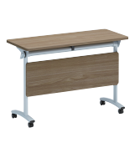 | 108 | 张
2 | 培训椅 | 靠背：PP塑料，座面面料：采用网布，优质网布符合符合国家标准，游离甲醛含量未检出，可分解芳香胺未检出。（投标时提供检测报告证明材料，需满足上述参数）；  脚架使用11mm实心钢筋，酸洗电镀或静电喷涂处理 | 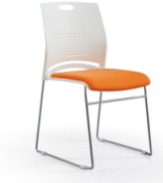 | 324 | 把
3 | 报告台 | 参考尺寸：550*450*1070mm  饰面：优质环保三聚氰胺饰面，耐磨性强。  基材：E1级环保刨花板，符合国家标准。 封边、连接件等符合国家标准。 | 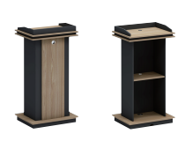 | 6 | 张
4 | 单面书架 | 参考尺寸：5500*350*2000mm  饰面：优质环保三聚氰胺饰面，耐磨性强。  基材：E1级环保刨花板，符合国家标准。 连接件等符合国家标准。  封边条：优质，表面平整，无脱胶、鼓泡现象，杜绝手工封边、修边，封边后达到完全防水效果。  重金属含量：可溶性铅≤0.12mg/kg，可溶性镉未检出，可溶性铬≤0.36mg/kg，可溶性汞未检出，邻苯二甲酸酯未检出；  （投标时提供检测报告证明材料，需满足上述参数） | 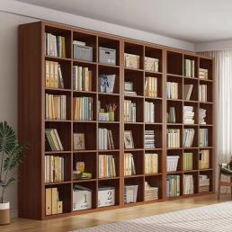 | 6 | 组
5 | 阅览条桌 | 参考尺寸：4800*1000*750mm  饰面：使用的是E1级环保高密度板材做的木纹贴皮工艺耐磨性强。  基材：E1级≥25mm环保刨花板，符合国家标准。  封边、钢管、 脚套等符合国家标准。  可移动，可拼接、搭配多种活动场景。  配72把椅子（样式参考图片/棉麻布艺的椅面） | 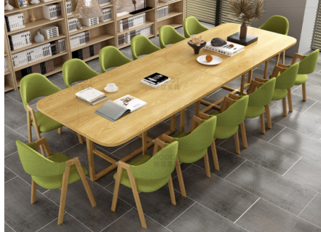 | 6 | 套
6 | 阅览条桌 | 参考尺寸：2100*1000*750mm  饰面：使用的是E1级环保高密度板材做的木纹贴皮工艺耐磨性强。  基材：E1级≥25mm环保刨花板，符合国家标准。  封边、钢管、 脚套等符合国家标准。  可移动，可拼接、搭配多种活动场景。  配144把椅子（样式参考图片/棉麻布艺的椅面） | 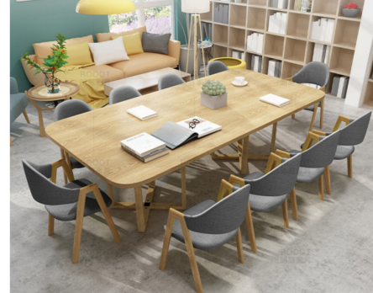 | 24 | 套
7 | 移动式黑板 | 参考尺寸：1500*1000mm  双面，一面可用粉笔，一面可用马克笔，可擦。 | 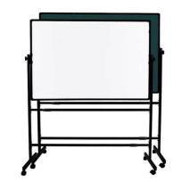 | 6 | 个
8 | 电子屏 | 参考尺寸:600*54.6cm  物理点间距：4.75mm物理密度：443*****/ m²发光点颜色：1红 控制方式：恒流控制 扫描方式: 1/16扫描模组分辨率：64点*32点 模组尺寸：304mm*152mm  亮度：每平方亮度≥800cd 水平视角：140°  显示颜色：红色 观看视距：3米~100米  图像传输速度：≥72帧/秒 屏幕刷新速率：>320HZ  亮度调节方式：手动10级可调  非线性校正（GAMMA）：10级可调  传送距离（控制计算机到显示屏）：超5类线100m，光纤大于5公里  平均无故障时间：>5000小时  屏幕寿命：10万小时  连续工作时间：>24小时 | 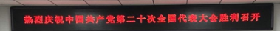 | 6 | 个
9 | 移动会议平板 | 1.显示参数  显示屏尺寸 65 英寸（16：9）显示屏类型 LED 液晶显示屏画面显示尺寸 1431(H) x806(V)；物理分辨率 3840（H）×2160（V）（Full HD）；显示色彩 10bit, 1.07B；刷新率 60HZ亮度 350cd/m2；对比度 5000：1，视角（度） 178°，显示屏防护4mm全钢化高防爆玻璃，背光灯寿命 50000 小时。  2.产品功能  电视功能：有线电视收看播放  功能，USB 多媒体文件播放功能，Android11.0 嵌入式系统  触摸功能：支持20点电脑触摸操作支持图像放大、缩小、旋转；支持各信号源切换后，触摸功能可用；支持各信号源显示状态下，通过触摸控制信号源、音量等菜单控制。  其他功能：睡眠定时、关机记忆；支持遥控器代替键盘，实现 F1~F12 按键功能，遥控电视电源开机功能支持光感识别，实现对不同光亮的环境下，自动调整屏幕亮度功能支持触摸菜单，实现返回键、菜单操作、任务预览、通道切换、音量调整、快捷电子白板操作等功能；支持在系统主页面点击任一信号源；支持遥控器童锁功能；支持无线wifi，有线 LAN；支持前置按键一键开关电脑、电视、一键电脑复位以及主页键功能支持嵌入式高清摄像头拍照，录像功能（需要选件支持）前置HDMI、USB2.0、USB3.0、Touch 接口，便于用户使用。  3.整机特性  外壳及外观：铝合金面框角块设计、前置按键、前置端口、前置喇叭；整机外形尺寸：1496.2mm *892.8mm*104.9mm；最大功耗率：≤370W(不含电脑）；待机功率：≤0.5W。  4.系统参数  设备自带安卓操作系统，为保证系统流畅运行，安卓版本不低于Android9.0 ；CPU≥4核、GPU≥2核、协处理器≥4核，RAM≥2G，ROM≥8G；  内置≥1300万像素摄像头，对角线≥120°，水平视场角≥95°，支持3D降噪，便于教室拍照、师生画面采集；可将内置摄像头自定义为智能摄像头、安卓摄像头、电脑摄像头三种模式中的任意一种；内置麦克风：内置四路麦克风阵列，支持12M拾音，方便对课堂音频进行采集。  5.电视参数  图像制式 PAL/SECAM/NTSC（Option）；声音制式 BG /DK /I/L频道储存 200 个；解码 3D 数字梳状滤波器、3D 图像运动降噪、3D 运动自适应梳状滤波等；喇叭规格 10W /8 欧× 2 扬声器；音频特性 平衡，自动音量控制，环绕声，均衡器；输入端口 AV 端口：1 组（三合一端口 1 组）、 RF 端口：1 组、VGA 端口：1 组；音频端口：1 组、RJ45：1 组SD 卡：1 组；TOUCH PORT：2 组（前置 1 组）；HDMI 端口：3 组（前置 1 组）；USB2.0 端口：3 组（前置 1 组）；USB3.0 端口：1 组（前置 1 组，只支持PC 下使用）；输出 LAN-OUT 一组。  6.触摸参数  触摸嵌入方式 内置一体式，非外挂式；触摸感应技术 红外感应识别触摸技术（10 点）；书写方式：手指、触摸笔或其它直径不小于 5mm 非透明物体（多点 8mm）；光标速度 120 点/s；定位精度 90%以上触摸区域为±2mm；通讯接口 B 型USB 公头；触摸分辨率 32767*32767；触摸次数 理论无限次；计算机响应 系统自动识别；≤15ms驱动程序 免驱OPS盒子电脑配置；  CPU：I5（九代）主板；内存：8G；硬盘：256G固态硬盘；带无线WIFI ；操作系统 Windows 10 X64 *内置音响 2*15W功率；联网方式：以太网、WIFI；视频输出接口 内转置1组DVI高清输出端 1组VGA* ； 输入端口：外2路USB3.0，外2路USB2.0 ；  电源管理：符合VESA DPMS标准消耗功率 ≤300W；待机功率损耗 <3W。  特点描述：增强型X64架构，支持多种格式文件，机器性能强，速度快，扩展性强，支持流媒体直播，满足主流用户需求。 配移动挂架  （提供3C证书复印件或扫描件并加盖投标人公章，一体机生产制造商具备 ITSS一级信息技术服务运行维护标准符合性证书，ISO9001质量管理体系认证复印件或扫描件并加盖投标人公章，节能认证证书复印件或扫描件并加盖投标人公章） | 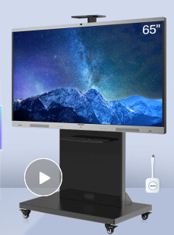 | 2 | 套
合计

- 服务质量承诺函

